|  |  |
| --- | --- |
| **자료 배포** | 2014. 06. 02 |
| **보도 요청** | 배포 이후 |
| **문의 전화** | 박찬하팀장T: 02 410 9054 M: 010 8033 1290 Email: [chpark@hanmi.co.kr](mailto:chpark@hanmi.co.kr)  한승우과장T: 02 410 9056 M: 010 4272 1879 Email: [yamaha47@hanmi.co.kr](mailto:yamaha47@hanmi.co.kr)  장은령사원T: 02 410 0411 M: 010 7372 2451 Email: [jer2451@hanmi.co.kr](mailto:jer2451@hanmi.co.kr) |

**“QR코드로 간편히”...맥시부펜, 안심 복약정보 담아**

**한미약품, 약국용 맥시부펜에 ‘열에 관한 정보’ 등 소개**

**유소아 양육 가정에 양질의 정보 제공, 안심 투약 가능**

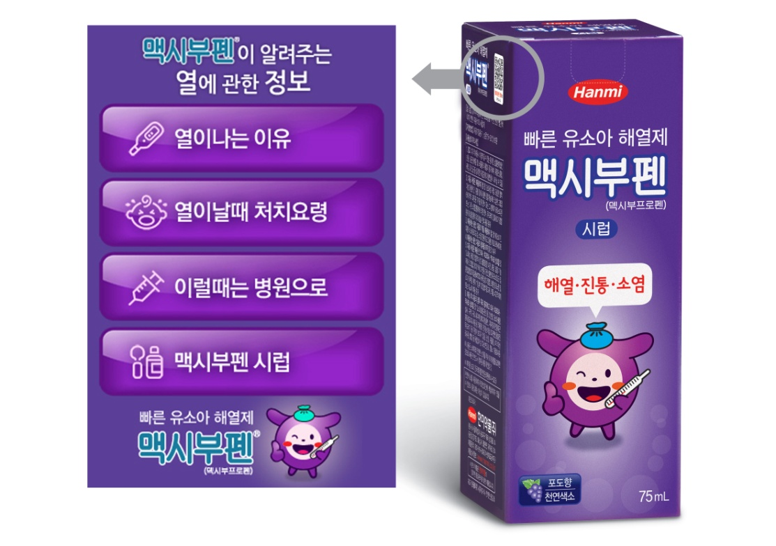

**<사진> 약국용 맥시부펜시럽에 부착된 QR코드로 접속시 노출되는 복약정보 메인화면.**

한미약품이 약국용 맥시부펜시럽에 QR코드를 활용한 안심 복약정보 서비스를 선보인다.

한미약품(대표이사 이관순)은 6월부터 약국용 맥시부펜 시럽 겉포장에 부착된 QR코드를 통해 ‘열에 관한 정보’를 담은 복약정보를 제공한다고 2일 밝혔다.

이는 갑작스런 아이의 고열에 당황하는 유소아 양육 가정을 위한 맞춤 서비스로 ▲열이 나는 이유 ▲열이 날 때 처치요령 ▲이럴때는 병원으로 ▲맥시부펜시럽 소개 등의 페이지로 구성돼 있다.

한미약품 관계자는 “부모라면 아이의 갑작스런 고열로 당황했던 경험이 누구나 있을 것”이라며

“스마트폰만으로 약물에 대한 정보는 물론 열 발생 이유, 병원을 가야하는 상황을 확인할 수

있어 유소아 양육 가정에게 실질적인 도움을 줄 수 있다”고 말했다.

맥시부펜시럽은 기존 해열진통제 성분인 이부프로펜에서 실제 약효를 나타내는 덱시부프로펜 성분만을 따로 떼내 개발한 어린이 해열시럽제이다.

특히, 국내 최초로 유소아 250명 대상의 3상 임상시험을 실시해 4세 미만 유소아 투약에 대한 안정성을 입증했으며, 포도향의 천연색소를 사용해 약 먹기를 꺼리는 유소아들이 쉽게 복용할 수 있다는 장점이 있다.

한편, 한미약품은 의료진 및 환자들이 의약품 성분 및 용법∙용량 및 부작용 등에 대한 정보를 손쉽게 접할 수 있도록 생산하는 모든 의약품 겉포장에 QR코드를 부착하고 있다.

**<끝>**